同步学迁移

2018年3月7日

21:11

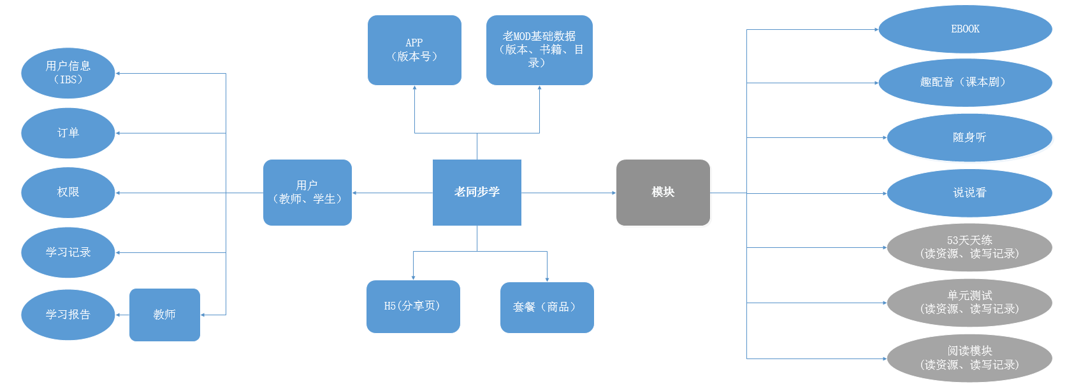

**目前同步学存在的问题：**

* 1. 后台上传新资源问题——对接新MOD
  2. 模块、商品等不可配置——CBSS配置中心
  3. 新功能开发困难——CBSS平台
  4. 支付功能太复杂——订单权限都在总库，全部回调到总库
  5. 数据分流、跨服务器查询引发的问题——中转中心
  6. 接口加密、压缩、监控——中转中心
  7. 接口地址很多——中转中心

BaseDB 
1 ． 配 置 中 心 FZ CBSS Tbx 
叩 \ 分 类 \ 书 耜 \ 模 块 湃 \ 商 
2 ． 用 F 信 息 FZ CBSS IBS 
3 ． 用 F 订 单 、 限 、 认 书 耜 ， 初 中 英 
语 用 F 记 录 FZ CBSS_TbxRecord 
base.FS 
base.APl 
Redis 
1 ． 旧 s 佣 F 信 息 、 用 F 关 系 } 
2 ． 榜 单 
3 ． 课 本 （ 人 教 ） 学 习 报 告 
4 ． 趣 配 音 ／ 说 说 看 / 单 亓 测 试 学 习 报 告 
UserDB 
qpyO.APl 
课 本 （ 人 教 ） 学 习 记 录 
CBSS API 
根 据 模 型 + u 《 D 中 转 
接 囗 监 控 
UserDB 
qpy1.APl 
课 本 （ 人 教 ） 学 习 记 录 
UserDB 
说 说 看 
ser 旧 ％ 1 模 
sskO.APl 
ssk.FS 
课 本 （ 人 教 ） 学 习 记 录 
引 ExampaperDB 
S 乙 Exampaper.APl 
老 单 亓 测 试 学 习 记 录 
单 元 丬 则 试 
调 用 老 同 步 学 接 口 
oldid 
丷 ExampaperDB 
BJ.Exampaper.APl 
老 单 亓 测 试 学 习 记 录 

**迁移工作任务：**

* 1. 书籍、商品、订单、权限等进入配置中心
  2. 对接新MOD（Ebook、随身听新开发；趣配音、说说看后台字段映射）
  3. 数据水平拆分（之前是按照版本拆分）
  4. 订单、权限、用户记录等迁移及数据同步
  5. “趣配音”、“说说看”用户记录及学习报告数据迁移
     1. 表结构不变；
     2. 新MOD版本、书籍、书籍目录ID变动（兼容老ID）；
     3. 新后台模块ID变动（兼容老模块ID）；
     4. 数据重新分库，之前分库间的用户记录ID冲突；
     5. DB和Redis都需要变动
     6. DB数据同步，Redis双写数据（写入队列，FS服务同步）
  6. 不迁移模块（53天天练、单元测试、阅读Reader）全部用原来地址
  7. 接口中转中心：统一请求地址，中转中心进行分发

|  |  |
| --- | --- |
|  | 新接口 |
| Post | cbss.kingsun.cn/dc/activate中转到1.cbss.kingsun.cn |
| Data | {  Flag: "{\"模型ID、用户ID\":\"cc0fd92e-cfae-4d2a-b292-6545ddf9e88c\"}",  Info: "{\"appID\":\"cc0fd92e-cfae-4d2a-b292-6545ddf9e88c\",\"type\":\"android\",\"versionNumber\":\"1.1.0\",\"appType\":\"1\",\"RTime\":\"2018-03-08 09:19:02\"}",  FunName: "GetNewVersions",  Key: "",  FunWay: 0  } |

新MOD资源变动，学习记录处理方案：  
**1 资源上下架（整套资源或者部分资源）**  
处理方法：前端统一提示该“该资源已下架”  
例如：单元测试卷若整套资源已下架用户点击“查看详情”提示“该资源已下架”，若某套资源中部分下架，用户点击“查看详情”后遇到已下架的内容显示“该资源已下架”的页面。  
**2 更新（题干或答案，通过用户做题时间和资源更新时间判断资源是否有更新）**  
处理方法：题库显示已更新的记录，配音记录显示“资源优化重新完成”  
例如：单元测试中，若某套题目的其中一题更改了题干或题目内容不影响已完成的记录，若更改了题目的答案，不影响已生成报告的成绩（分数）记录。  
**3 新增**  
处理方法：不显示新增题目  
例如：某套单元测试中，新增了题目，则新增题目不显示。  
**4 删除**  
处理方式：同1  
以上资源的变动均不影响已生成报告的成绩（分数）记录。